# Открытка (плейкаст) «Вкусные рецепты (Гуляш из курицы)»https://i1.wp.com/clubsamodelok.ru/wp-content/uploads/2018/03/Podelki-iz-makaron-9.jpgКвіти з макаронів своїми руками для початківців. Картини з макаронів: креативні ідеї та майстер-класи своїми руками. Букет ромашок з макаронів

Створення макаронних виробів - це прекрасний варіант проведення часу для всієї родини. Виготовлення таких виробів дозволить вам приміряти на себе роль декоратора.

Це чудове заняття для дітей: дана різновид рукоділля сприяє розвитку дрібної моторики, відмінно розвиває розумовий мислення і мова.

Зі звичайних макаронів, які продаються в будь-якому магазині, можна своїми руками, витративши зовсім небагато часу, створювати у вільний час ексклюзивні вироби для домашнього декору.

Рукоділля - це країна, в якій панує фантазія майстра. Область, де звичні предмети приймають неймовірні вигляду. Взяти макарони ... Різні форми, кольору цих виробів дозволяють виконувати з них найхимерніші вироби своїми руками.

Макарони легко фарбувати, покривати лаком, приклеювати на тверду основу, надягати на дріт або нитку. Робота з ними розвиває уяву, художній смак і дрібну моторику пальців. При цьому немає необхідності проводити складні дії.

## Макарони, як основа для декору

Макарони є доступним і недорогим витратним матеріалом, з якого можна зробити безліч унікальних речей. На полицях магазинів представлені макаронні вироби різних форм: круглі, у вигляді різьблених пелюсток, спіралеподібні. Особливий інтерес представляють метелики і маленькі ведмедики.

Покупцям пропонується великий вибір макаронних виробів, що відрізняються міцністю і тривалим терміном придатності. 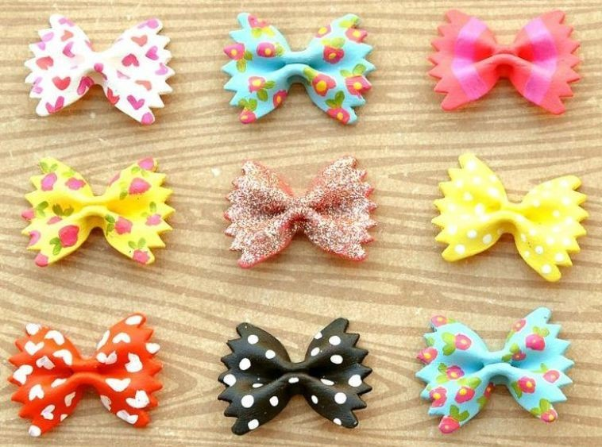

**Важливо!**   Вироби з фігурних макаронів збережуть свою презентабельність на довгий час.

З макаронних виробів створюють декоративні панно, блюдця-свічники, казкові будиночки, дерева, новорічні іграшки і навіть веселки. Всю цю красу можна зробити своїми руками з простих макаронів.

## Вибір форми

Зовнішній вигляд виробів з макаронин залежить від конфігурації останніх. Наприклад, важко створити тарілочку з спіралеподібних макаронів або новорічну іграшку з спагетті.Для виготовлення подібних «шедеврів» в більшій мірі підходять рівні універсальні макаронини у вигляді шестерень, квітів або лепесточков.

Химерні форми залишити для створення панно, в якому на товсте паперове підстава приклеюються рівні ряди хитромудрих фігурок.

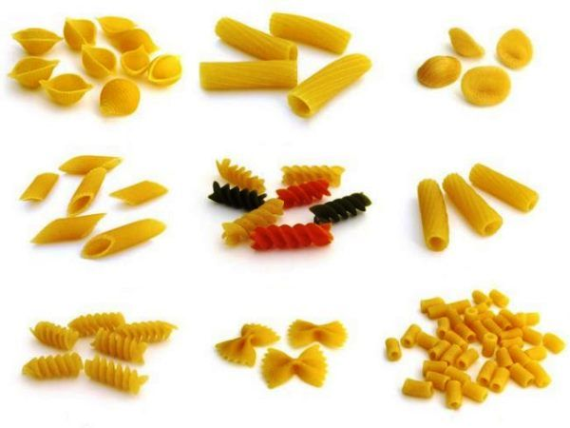Найпопулярніші форми макаронних виробів представлені на фото нижче:

Кілька різновидів макаронів, забарвлених в яскравий колір і наклеєних на картон або іншу підставу, здатні перетворитися на справжній шедевр, що перетворює інтер'єр.

## Оформлення

Макаронних виробів, які мають хитромудрої конфігурацією, властива одна особливість - вони мають одноманітну колірну гаму.. Обмежтеся звичайними бюджетними варіантами, з них легко зробити декоративний шедевр за допомогою фарби. Для того щоб перетворити стандартні макаронні вироби і крупи в вишукану декоративну саморобку, скористайтеся водостійкими барвниками або простий емаллю білого кольору, що застосовується для фарбування радіаторів.

Як пофарбувати макарони для виробів-саморобок? Фарбування макаронних виробів можна виконати в тарілці з розчиненим барвником або в Термопакет.

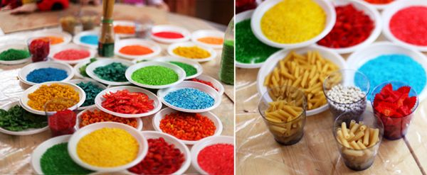**Увага!**   Найважливіше - дотримуватися правил роботи з фарбою, щоб вона не потрапила на навколишні речі і тим більше в очі. Перед застосуванням фарби застеліть робочу поверхню і одягніть окуляри, щоб захистити очі.

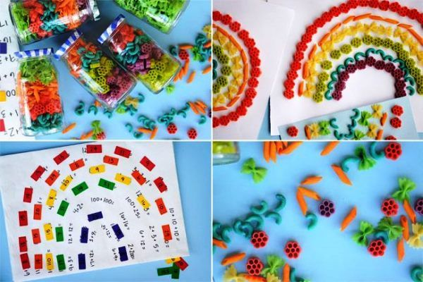Почнемо знайомство з чарами щодо практичного створення макаронних шедеврів з простих варіантів. Такі вироби зможуть зробити навіть діти 3-5 років.Дітлахам варто починати з простіших ідей, адже якщо виріб вийде не дуже привабливою, дитина може втратити інтерес до подібного заняття. З простих варіантів варто виділити намиста для коханої мами, вазочки або панно.Оригінальний варіант для малюків - веселка з кольорових макаронів, як на фото нижче: Використовуючи фарбу, клей і кілька різновидів макаронів, можна створювати справжні шедеври для прикраси інтер'єру приміщення.

### https://i0.wp.com/creahands.ru/wp-content/uploads/2017/05/podelki-iz-makaron-svoimi-rukami-foto-9.jpgОткрытка (плейкаст) «Вкусные рецепты (Гуляш из курицы)»Намиста

Для створення бус потрібні наступні матеріали:

* макаронні вироби у вигляді пір'я зі скошеними кінцями;
* фарба і пензлик;
* аркуші паперу формату А4;
* міцна нитка.

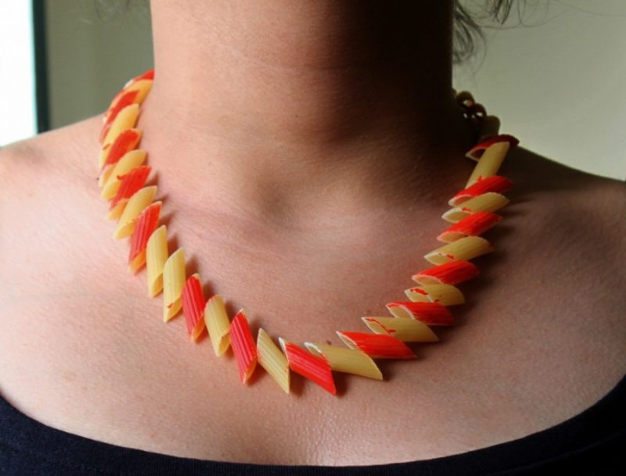

Це мінімальний комплект матеріалів для створення макаронних бус.

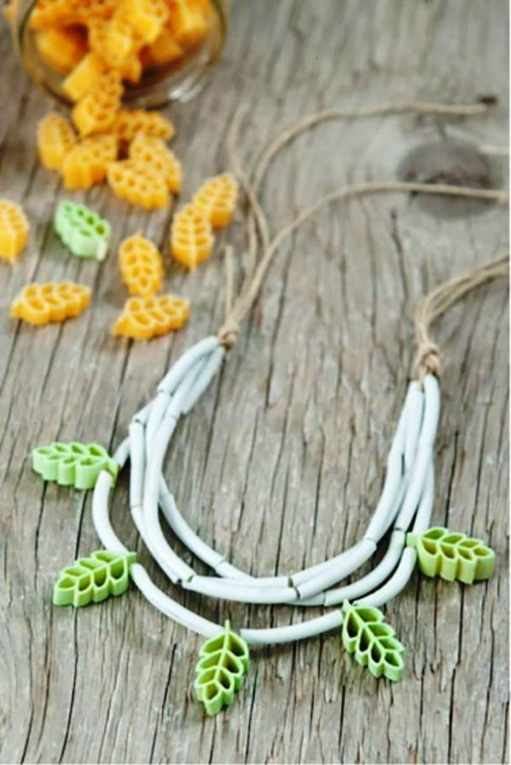Розкладіть папір і розсипте по ній «пір'я», одягніть гумові рукавички і виконайте фарбування макаронів (використовуйте фарбу різних кольорів). Дочекайтеся, поки заготовки висохнуть, і нанизайте їх на нитку потрібної довжини, зав'яжіть нитку. Готові намисто можна вручити в подарунок мамі, зрадіє саморобної біжутерії і бабуся.

**На замітку!**   Намиста з різнокольорових макаронів - це відмінна ідея для діточок, які не знають чим порадувати улюблених маму з бабусею на 8 березня.

Задіявши фантазію, з макаронів можна створити оригінальний декоративний шедевр.

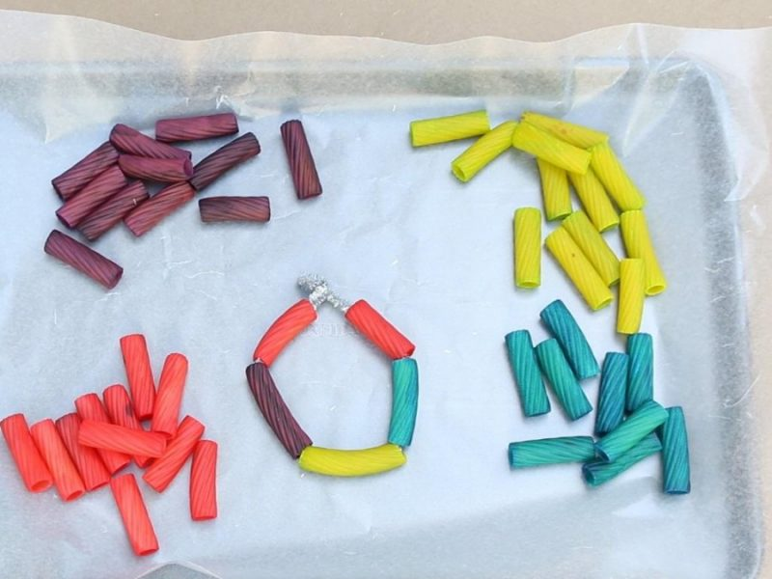

**Рекомендація!**   У процесі фарбування макаронних виробів рекомендується стелить папір або клейонку, щоб не забруднити фарбою поверхні. Відмовтеся від газети - така підстилка бруднить друкарською фарбою і швидко намокає, до того ж прилипає до поверхонь.

Намиста із кольорових макаронин припадуть до душі всім модницям

### https://i2.wp.com/creahands.ru/wp-content/uploads/2017/05/podelki-iz-makaron-svoimi-rukami-foto-14.jpgОткрытка (плейкаст) «Вкусные рецепты (Гуляш из курицы)»Ваза

Ще одна цікава ідея - ваза для домашнього декору.

Для її створення потрібно:

* презентабельна пляшка зі скла;
* клей;
* макарони різної конфігурації;
* намистинки;
* срібляста фарба в балончику.

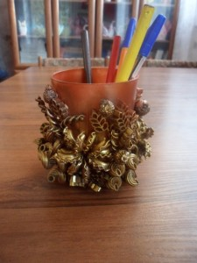Повапните пляшку клеєм і приклейте до її поверхні макарони, доповнивши їх намистинками для більш ефектною фактури.

Візьміть фарбу в балончику і покрийте нею готовий виріб.

У вас вийде оригінальна ваза з об'ємними візерунками. З відстані буде здаватися, що ваза куплена в магазині, настільки стильно вона виглядає. Розпізнати макарони можна тільки після детального розгляду.За аналогічним принципом можна зробити і ємність для канцелярського приладдя - декорують баночку макаронини в формі бантиків.

### Открытка (плейкаст) «Вкусные рецепты (Гуляш из курицы)»Кульки

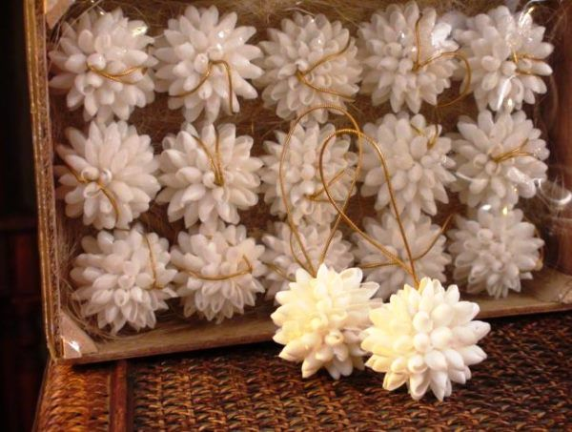  Надійти невелику кульку, промажте його клеєм і обклейте плоскими макаронами - макаронні елементи повинні стикатися. Готову виріб повторно промажьте клеєм, дочекайтеся, поки вона висохне, і приберіть кульку. Фінальна частина роботи - фарбування.

Макаронні вироби, клей, пластилін і різнокольорові фарби - і ви своїми руками зможете створити чудовий комплект іграшок на ялинку або новорічних композицій.

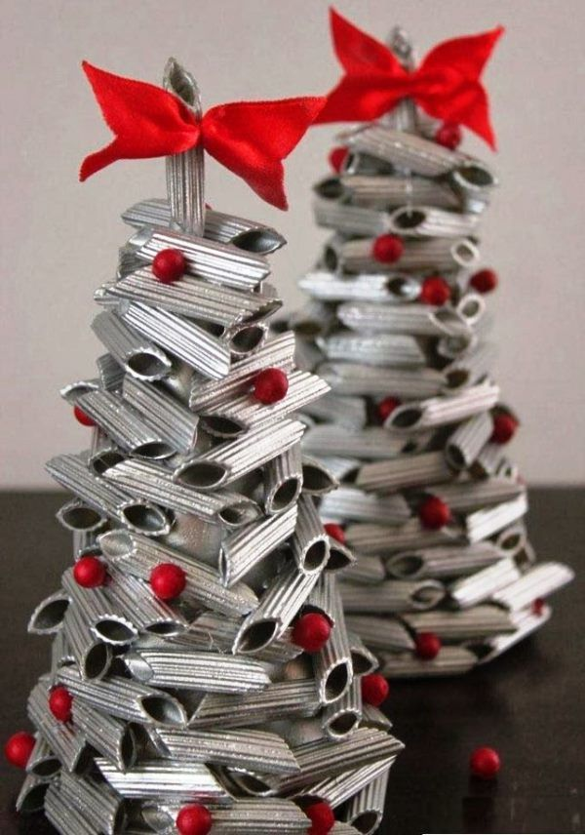**Ялинка**

матеріали:

* картон;
* клей;
* макаронні вироби декількох видів;
* фарба зеленого кольору.

Картонку скрутіть і склейте в формі конуса. Встановіть його на широкій основі і змастити верхню частину клеєм. По колу укладіть макаронини - починати слід зверху.

Висушіть і пофарбуйте зеленою фарбою.

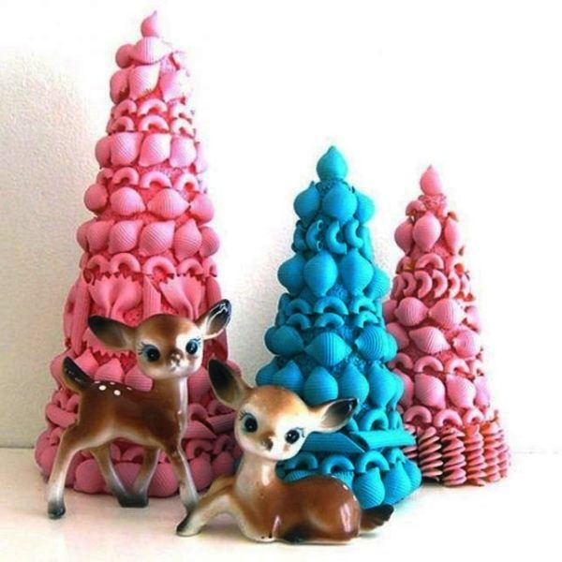

Кольорові ялинки з макаронин в формі черепашок виглядають дуже оригінально.

Ви можете створити не тільки класичну зелену ялинку з макаронів, а й деревце сріблястого кольору. Виріб з пофарбованих в срібний колір макаронин (найзручніше використовувати фарбу в балончику), виглядає так, немов припорошена снігом і асоціюється із зимою.

Макаронна ялинка стане стильним елементом декору не тільки в житлових інтер'єрах, а й в офісі.

Є ще маса ідей, використовуючи які ви змайструєте чудові вироби до Нового року. Фотографії, що ілюструють, як красиво і оригінально виглядають подібні дрібниці, дадуть вам заряд натхнення. Детальні інструкції полегшать творчий процес.

**Сніжинка**

Оригінальну саморобку з макаронів можна зробити у формі сніжинки. Для цього знадобляться черепашки, ріжки або листочки:

* Поліетиленовий пакет або харчова плівка укладається на основу.
* Середину сніжинки роблять з двох склеєних колом елементів-ріжків.
* Вихідними променями до кола з ріжків приклеюються черепашки.
* До них кріпляться листочки.
* Після висихання конструкції її слід покрити фарбою. При цьому знімається плівка з обороту для фарбування другої сторони.
* За допомогою двостороннього скотча сніжинка кріпиться до скла або вішається на ялинку за рахунок прикріпленої стрічки.

